
ДЕПАРТАМЕНТ ОБРАЗОВАНИЯ И НАУКИ
БРЯНСКОЙ ОБЛАСТИ

ПРИКАЗ
26.02.2013 г. № 411
г.Брянск
О внесении изменений в приказ
№1937 от 30.10.2012 г. «Об
утверждении муниципальных
администраторов, ответственных
за подготовку и проведение ЕГЭ
в 2013 году в Брянской области»
В целях организации проведения в 2013 году единого государственного экзамена в Брянской области, на основании представлений муниципальных органов управления образованием и в связи с производственной необходимостью,
ПРИКАЗЫВАЮ:
1. Вывести из состава муниципальных администраторов, ответственных за подготовку и проведение единого государственного экзамена в 2013 году в Брянской области, Ефремову Галину Викторовну– главного специалиста отдела образования г.Сельцо.
2.Ввести в состав муниципальных администраторов, ответственных за подготовку единого государственного экзамена в 2013 году в Брянской области, Зайцеву Олесю Юрьевну–методиста отдела образования г.Сельцо.
3.Контроль за исполнение настоящего приказа возложить на первого заместителя директора департамента И.И.Потворова.
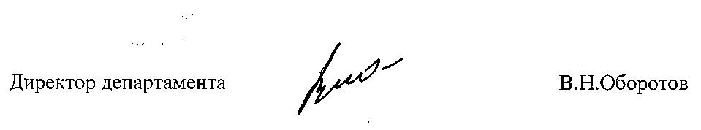

Приказ подготовлен отделом
развития общего и дошкольного
образования
О.А.Иванова 587306

